CATALOGUE TIERS
• Description générale :
Rapport de liste indiquant l'ensemble des coordonnées des Tiers.
• Cas d'utilisation :
Recherche adresse de facturation d'un client.
• Paramètres de sélection :
Activité | Filtre facultatif de l'activité. (Appro, Céréale).
Tri par | ATC principal, ATC Groupe, Code postal, Code tiers, Commune, Entité de rattachement, Région, Nom Tiers.
Rupture par tri | Saut de page par tri.
Type de tiers | Clients, fournisseurs, etc…
État | Tiers actifs, inactifs ou les 2.
Contacts | Par défaut uniquement ou tous.
Coordonnées | Par défaut uniquement ou toutes.
Adresses | Par défaut uniquement ou toutes.
• Exemples d'édition :
Exemple trié par ATC Groupe.
1 Contact et coordonnées par défaut
2 Contact par défaut et autres coordonnées
3 Autres contacts avec coordonnées par défaut
4 Autres contacts avec autres coordonnées
5 Adresses par défaut
6 Autres adresses
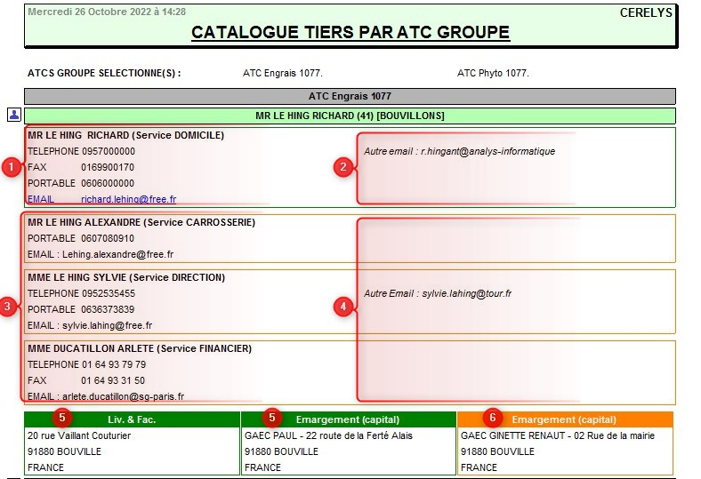
• Lien interactif :
- Fiche Tiers individuelle
Tracedump:
newBaseSize: 16pt
newBaseSizeInPt: 16

